COMMUNIQUÉ DE PRESSE
8ème journée internationale : « De la conception à la naissance, les droits humains mis à l’épreuve »
Le vendredi 02 juin 2023 se tiendra la 8ème journée internationale consacrée à la thématique de la procréation et des droits humains. Organisée par la Chaire UNESCO Santé sexuelle & Droits humains, cette journée se déroulera de 8h00 à 17h00 et se composera de trois symposiums passionnants.
Le premier symposium intitulé « Procréer : entre injonctions, interdits et choix personnels : être enceinte si je veux ! » abordera les questions relatives aux choix personnels en matière de procréation, ainsi que les injonctions et les interdits sociaux qui peuvent y être associés.
Le deuxième symposium « Disposer de son corps, un droit fondamental en péril : un enfant si je veux ! » mettra l'accent sur la protection du droit fondamental de chacun à disposer de son corps, en particulier en ce qui concerne la procréation et l’IVG.
Le dernier symposium, « PMA pour toutes, don de gamètes, GPA : nouvelles parentés et nouvelles parentalités », sera consacré aux questions actuelles de parentalité, notamment les enjeux entourant la procréation médicalement assistée, le don de gamètes et la gestation pour autrui.
Cette journée sera l'occasion de rassembler des expert·es de renom, des professionnel·les de la santé et de défense des droits humains pour échanger, partager leurs expériences et discuter de l'avenir de la procréation et des droits humains.
L'événement se tiendra à l'adresse suivante : Amphithéâtre Buffon – 15 rue Hélène Brion, 75013 Paris. Les inscriptions sont ouvertes dès maintenant sur notre site web.
Nous sommes convaincu·es que cette journée sera riche en échanges et en découvertes. Nous vous invitons donc à vous joindre à nous pour cette journée exceptionnelle !
Pour plus d'informations sur la journée, veuillez consulter notre site web : https://santesexuelle-droitshumains.org/journee-internationale-chaire-unesc/
Pour s’inscrire à notre évènement : https://www.eventbrite.fr/e/billets-8eme-journee-internationale-perinatalite-547754577687

Comment s’y rendre ?
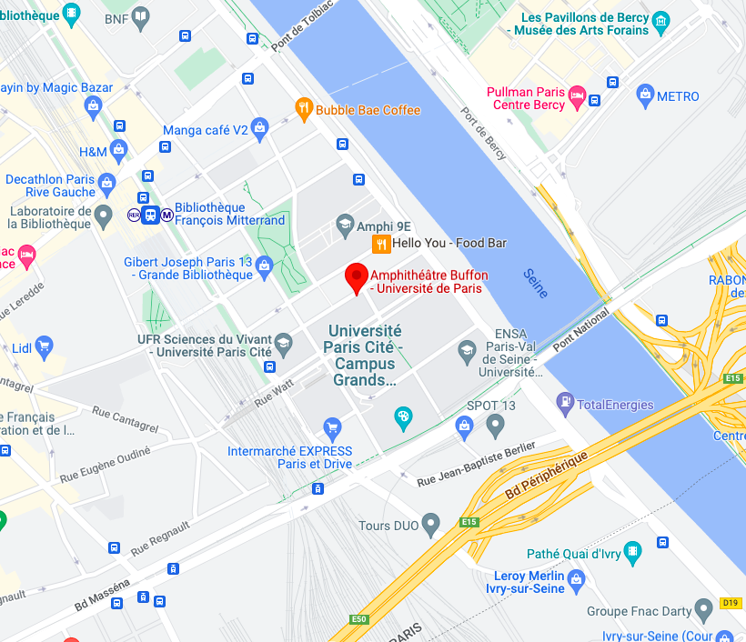
Lignes de bus n° 62, 64, 89, 325, arrêt Bibliothèque François Mitterrand, et la ligne PC2, arrêt Porte de la gare ou Boulevard Massena.
Métro : ligne 14, station Bibliothèque François Mitterrand (sortie : Rue Goscinny)
Ligne C du RER, gare Bibliothèque-François Mitterrand (sortie : Rue des Grands Moulins)

Notre programme :

